《恒定电流》拓展提升
- 学过《静电场》后，我们知道：如果电场线为曲线，那初速度为0的带电粒子只受电场力时，不可能沿着电场线运动。
学过《恒定电流》后，我们又知道：导线内部产生了沿着导线的恒定电场，电子沿着导线移动，形成沿着导线的恒定电流。既电子沿着恒定电场电场线的方向运动了。
请你分析：以上两种情况是否矛盾？为什么？
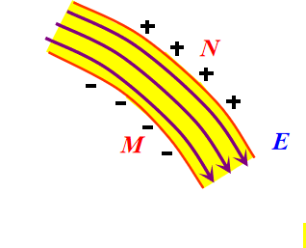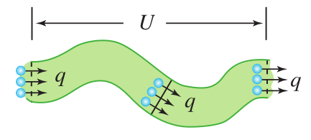
答：不矛盾。带电粒子只受电场力时，若电场力是曲线，则带电粒子不会一直沿着电场线运动。但是在电路中，电子除了受电场力，还受到阻力，电子在电场力和阻力的作用下，做的是先加速再减速再加速再减速的运动。因此，电子的沿着导向方向的漂移，可以看做是由无数个小的加速减速直线运动组成的。这些小的直线运动组合起来，就成了沿着导线运动了。

（说明：关于电子的动问题，我们用经典物理的相关理论分析并不合适！具体如何分析，要待大家学会量子力学后才能明白）

